Глава 3

БАЗАЛЬНЫЕ СУБАРАХНОИДАЛЬНЫЕ КРОВОИЗЛИЯНИЯ
ПРИ ВРОЖДЕННОЙ И ПРИОБРЕТЕННОЙ ПАТОЛОГИИ

Базальные субарахноидальные кровоизлияния при телесных повреждениях часто встречаются при врожденной и приобретенной патологии, что не исключает их травматической этиологии (см. главы 4, 6).
Судебно-медицинская характеристика материалов дел, приведенная в предыдущей главе, показывает, что для этих случаев характерно наличие триады признаков (патология сосудов мозга, алкогольное опьянение, травма), выраженность которых широко варьирует. Телесные повреждения незначительны, имеют разнообразную топографию, нередко проявляются одиночными кровоподтеками, ссадинами, небольшими ушибленными ранами, но могут быть множественными либо отсутствовать, хотя нанесение удара (ударов) доказывается материалами следствия.
Базальные субарахноидальные кровоизлияния, как правило массивные, располагаются преимущественно в базальных подпаутинных цистернах, часто распространяются по бороздам на пограничные участки полушарий, почти всегда сочетаются со скоплением жидкой крови ее свертков в желудочках мозга. В ряде случаев можно отметить зависимость между наибольшей массивностью кровоизлияния и локализацией его источника, хотя при разрыве, например аневризмы, кровоизлияние может распространяться на значительное протяжение от источника, примыкая к ней только своим полюсом.
К частым находкам на вскрытии можно отнести окрашивание мягких мозговых оболочек нижней поверхности полушарий и цистерн в цвет, напоминающий ржавчину, что может свидетельствовать о ранее перенесенных субарахноидальных кровоизлияниях; гистологически это проявляется гемосидерозом. Кроме того, можно наблюдать утолщение и белесоватость этих оболочек вследствие фиброза; это изменение иногда сочетается со спаечным процессом в участке нахождения, например, аневризмы.
Диагностика многих врожденных и приобретенных патологических изменений на вскрытии затруднительна. Патологию нередко удается обнаружить лишь при лабораторных исследованиях, среди которых ведущую роль играет микроскопическое исследование прежде всего сосудистой системы мозга и его оболочек.
Как отмечают Б. А. Самотокин и В.А. Хилько (1973), исследователи сталкиваются с трудностью разграничения врожденных аномалий сосудов и сосудистых опухолей. В связи с этим при классификации локальных форм поражения интракраниальных сосудов они рекомендуют придерживаться подразделения К. J. Н. Bergstrand и соавт. (1936), согласно которому различают кавернозную ангиому, ветвистую ангиому (телеангиэктазии, болезнь или синдром Штурге-Вебера — кожно-мозговой ангиоматоз, ветвистую артериальную ангиому), ангиобластому и ангиоглиому. Ввиду отсутствия в литературе достаточно полной классификации аневризм и артериовенозных соустий головного мозга авторы предложили свою классификацию, которую мы приводим на схеме 1.
На основании изучения и обобщения большого судебно-медицинского материала мы предложили собственную схему нозологических форм врожденных и приобретенных патологических процессов, которые наблюдаются при базальных субарахноидальных кровоизлияниях.
1. Артериальные мешотчатые аневризмы.
2. Артериовенозные аневризмы (мальформации).
3. Рацемозные (ветвистые) «ангиомы» (аневризмы).
4. Телеангиэктазии.
5.Патологическая извитость и перегибы удлиненных внутренних сонных, позвоночных и других артерий.
6. Отек-набухание мозговой ткани.
7. Продуктивный арахноидит.
8. Остаточные явления сосудистых кризов.
9. Церебральный артериосклероз, гипертоническая болезнь.
10. Системный ангиоматоз.
11. Аномалии черепа.
12. Другие аномалии развития.
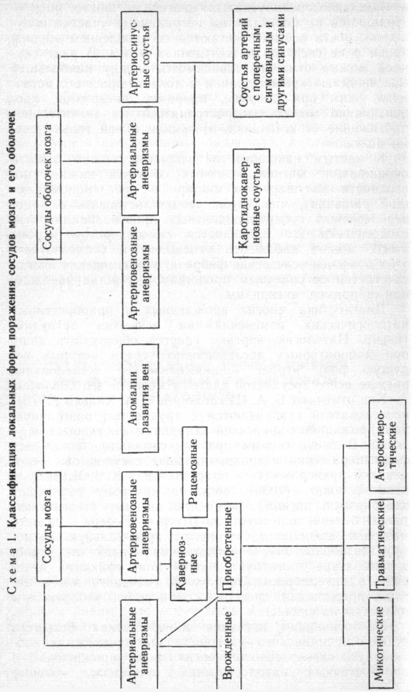

Этиология и патогенез базальных субарахноидальных кровоизлияний, обусловленных патологией, наиболее обстоятельно представлены в монографии R. Heidrich (1970). Определенный интерес для судебной медицины имеет и приведенная классификация Б.А. Самотокина и В.А. Хилько, хотя не все обозначенные в ней нозологические формы встретились на нашем материале. Не исключено, что дальнейшее накопление материалов позволит расширить эти формы. Включение в нашу этиологическую систематизацию патологических процессов и аномалий развития костной ткани на| первый взгляд не имеет отношения к этиологии базальных субарахноидальных кровоизлияний. Однако такое включение оправдывается эмбриональной общностью развития костной ткани как разновидности соединительной из единого тканевого зачатка — мезенхимы. Можно полагать, что в тех наших случаях, где имелась аномалия костной ткани и не было отмечено сосудистых отклонений развития, последние исключить нельзя; возможно, они не были обнаружены на вскрытии трупа и при микроскопическом исследовании его opганов и тканей.

1. Артериальные мешотчатые аневризмы. В судебно-медицинской литературе роль внутричерепных аневризм в происхождении базальных субарахноидальных кровоизлияний освещена в ряде работ [Панов И.Е., 1979, и др.]. Хотя сведения об артериальных мешотчатых аневризмах относятся ко второй половине XVIII века, систематическое их изучение началось в настоящем столетии [Золотовская В. А., 1964; Злотник Э. П., 1967; Коновалов А. Н., 1973]. Этиологию многих мешотчатых аневризм связывают с конгенитальными дефектами развития сосудов — врожденным недоразвитием артериальной стенки. Различают также аневризмы травматические, атеросклеротические, микотические (эмболия просвета артерии инфицированными эмболами при септицемии), сифилитические.
Аневризмы располагаются преимущественно в местах деления или анастомозирования артерий, среди которых первое место занимают сосуды артериального круга большого мозга (виллизиева круга).
Сведения о локализации артериальных аневризм разноречивы. По данным В. Benoit и соавт. (1982) и В. Wheelock и соавт. (1983), аневризмы средней мозговой артерии, составляют 54 %, передней мозговой артерии — 25 %, внутренней сонной артерии — 15 %, другой локализации — 6 %. С. Testa и соавт. (1985)-наблюдали аневризмы передней соединительной, передней мозговой артерии в 46,82 % случаев, внутренней сонной артерии — 30%, средней мозговой артерии — 17,6%, артерий вертебробазилярной системы — 5,6 %. Суммируя данные многих авторов, Э. И. Кандель (1975) приводит следующую примерную частоту локализации аневризмы: 30 % — область отхождения задней соединительной артерии от задней стенки внутренней сонной артерии, 25 % — пограничные участки передней соединительной, передних мозговых артерий, 20 % — средняя мозговая артерия, 25 % — другая локализация, включая сосуды вертебробазилярной системы.
Мешотчатые аневризмы могут быть множественными. При обследовании больных с аневризмами J. Ostergaard и Е. Hog (1985) в 14,2 % случаев находили 2 аневризмы, в 3 % — 3, в 0,75 % — от 4 до 8 аневризм. Множественные аневризмы чаще наблюдаются у женщин, чем у мужчин (5:1). В 22% случаев множественные аневризмы локализуются в задней соединительной артерии, 21,5 % — средней мозговой артерии, 12 % — передней соединительной артерии, 11 % — глазной артерии [Nehls D. et al., 1985].
Форма мешотчатых аневризм разнообразна: от характерной, где можно различить шейку, тело и дно, до многоформных (S-образных, многодольчатых и др.) (рис. 3, 4). Шейка связывает аневризму с артериальным сосудом, высота и ширина ее зависят от размеров аневризмы, внешне и микроскопически она мало отличается от стенки сосуда. Тело аневризмы определяется при удлиненной ее форме между шейкой и дном, И мешотчатых аневризмах часто не дифференцируются. Некоторые исследователи отмечают на теле аневризмы небольшие истонченные выпячивания, а также следы бывших кровоизлияний в виде пропитывания стенки кровью, фиброзных и геморрагических наслоении [Злотник Э. И., 1967]. Дно представляет собой купол аневризматического мешка — это наиболее истонченный участок аневризмы; здесь также нередки геморрагические наслоения. При препаровке многодольчатых аневризм иногда удается видеть различную степень истончения стенок долек. В двух наших случаях мешотчатая аневризма была обнаружена в толще организующегося сгустка крови, окруженного спайками с мягкими мозговыми оболочками и мозговой тканью, что являлось доказательством повторных кровоизлияний в зоне аневризмы.

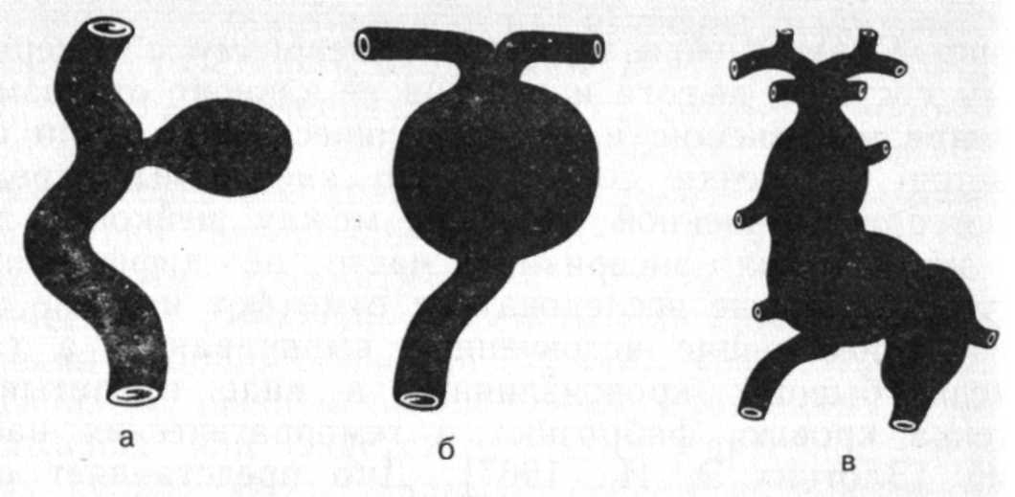 | Рис. 3. Артериальные аневризмы, а - мешотчатая; б - сферическая; в - диффузная или S-образная [Егоров В. Г. и др., 1967).

Морфология аневризм в настоящее время хорошо изучена. В ее стенке отсутствуют внутренняя эластическая мембрана и мышечный слой, замещенные тонкой полоской соединительной ткани, которая местами настолько истончена, что через нее на операциях хорошо видны вихреобразные движения крови [Злотник Э. И., 1967].
Заметный вклад в исследование микроскопической картины аневризмы внесла видный советский судебный медик В.А. Золотовская. Она представила различие стенки аневризмы в зависимости от ее величины, предшествоваших неполных разрывов, расслоений и кровоизлияний. По данным В.А. Золотовской, полиморфизм строения состоит в утолщении одних участков за счет разрастания внутренней оболочки интимы, отложения и ней извести и резком истончении других участков из-за отсутствия мышечного слоя, внутренней эластической мембраны и фиброзирования внутренней и наружной оболочек. В краях разрыва отмечались гиалиноз и расслоение стенки фибриноидным некрозом и кровоизлиянем. При повторных разрывах могут наблюдаться грануляционная ткань, круглоклеточные инфильтраты, образование гемосидерина. Наличие распространенного реактивного процесса в оболочках мозга, по мнению автора, подтверждает данные литературы, что вокруг мешотчатых аневризм может иметься асептическое воспаление с образованием постгеморрагического арахноидита, периартериита и фиброзно-геморрагического спаечного процесса.

Рис. 4. Мешотчатая аневризма правой позвоночной артерии (случай смерти М., 22 лет, на месте происшествия).
В литературе приводятся некоторые патологоанатомические особенности субарахноидальных кровоизлияний в зависимости от локализации аневризмы, состояния окружающей ткани и, в частности, выраженности спаечного процесса, и мест разрыва аневризмы [Crompton М R., 1962, и др.].

2. Артериовенозные аневризмы (мальформации).
По данным P.Celli, L.Ferrante и соавт. (1984), С.Testa и соавт. (1985), P. Crawford и соавт. (1986), артериовенозные аневризмы являются причиной 30—50 % геморрагических инсультов у детей и 6—9% инсультов взрослых. Это конгломераты причудливо переплетающихся и анастомозирующих артерий и вен, в связи с чем, их некоторые относили к ангиомам или артериовенозным мальформациям. Различают небольшие артериовенозные аневризмы, диаметром менее 2X2 см, средние составляют 2X4 см, крупные — более 4 X 4 см [Davis Ch., Symon L., 1985].
В большинстве случаев артериовенозные аневризмы рш полагаются супратенториально, реже — субтенториально. R.Moody и J. Рорреп (1970) на материале 105 случаев наблюдали следующую локализацию: 25 - латеральные отделы центральной области полушарий, 18 -13 - затылочная, 11 - парасагиттальная, 9 — височная доля, 6 — базальные ганглии, 5 — сильвиева борозда, 4—мозолистое тело, 2 — интравентрикулярная зона, 2 — срединная щель мозга мозга (локализация обозначена по транскрипции авторов). Из 11 супратенториальных аневризм 5 располагались в области ствола, 4 - в полушарии мозжечка, 2 — в области червя мозжечка. Аналогичную локализацию приводят J.-M. Vallat и соавт. (1981), P. Crawford и соавт. (1986).
Артериовенозные аневризмы внешне выглядят как резко расширенные извитые артерии и увеличенные в диаметре вены. Однако артерии и вены в пределах сосудистого конгломерата не всегда удается различить из-за гипертрофии их стенки и расширения просветов.
Между уродливыми сосудами, которые образуют «паренхиму» аневризмы, нередко сохраняются небольшие участки измененной мозговой ткани по типу глиоза. Капилляры в зоне аневризмы, как правило, отсутствуют.
По данным P.Kalina и соавт. (1981), в случаях, когда артериальная или артериовенозная аневризмы не обнаружены, следует искать опухоль мозга, главным образом эпендимому, которая часто протекает бессимптомно и первым ее клиническим проявлением может быть субарахноидальное кровоизлияние.
Как показывает судебно-медицинский материал, сосудистые мальформации, наблюдаемые при базальных субарахноидальных кровоизлияниях, могут иметь и другую морфологию, которую обнаружили в венах мягких мозговых оболочек в зоне кровоизлияния. Изменения проявлялись утолщением стенки преимущественно средних вен (до 94 мкм), реже — крупных вен (до 442 мкм). Утолщенная стенка была представлена множеством рыхло расположенных извитых коллагеновых волокон (рис. 5), которые местами были разделены гомогенной тканью, окрашенной эозином в бледный желтовато-розовый цвет; кое-где волокнистые структуры едва наблюдались и тогда изменения напоминали плазматическое пропитывание (плазморрагии) и стенка выглядела набухшей. Можно было наблюдать участки, где на протяжении 3—4 полей зрения малого увеличения микроскопа встречались только крупные вены с такими изменениями. В местах наибольшего набухания стенки иногда обнаруживалось углубление, которое проникало со стороны просвета вглубь более чем на половину ее толщины и варьировало по форме от бухтообразной до колбовидной (рис. 6). Углубление было окружено как бы расщепленными и размытыми очень тонкими эластическими волокнами, тогда как на остальном протяжении окружности сосуда они имели относительно компактное расположение. В артериях, находящихся вблизи измененных вен, наблюдалась гипертрофия гладких мышц средней оболочки, что, по-видимому, можно рассматривать как компенсаторный процесс в ответ на отягощенный венозный кровоток.

3. Рацемозные (ветвистые) «ангиомы» (аневризмы).
Это опухолевидный порок развития, который рассматривается как проявление сосудистой дисэмбриоплазии. Одни этот порок называют рацемозной ангиомой, другие — рацемозной аневризмой. По-видимому, как справедливо отмечает Б. С. Хоминский (1969), эти понятия условные, так как рацемозные «ангиомы» не ограничиваются только сосудами мягкой мозговой оболочки, а могут прорастать в мозговую ткань и даже в твердую мозговую оболочку.
Макроскопически этот порок развития характеризуется местной гиперплазией сосудов, может иметь вид сосудистого клубка разной величины. В мягкой мозговой оболочке он иногда располагается на довольно значительной площади и нередко распространяется в мозговое вещество. Характерной локализацией этих «ангиом» являются мягкие оболочки мозжечково-мозговой и боковых местомозжечковых цистерн. Здесь они нередко разветвляются в пограничные участки коры мозжечка. Однако видеть это на вскрытии не всегда возможно даже под лупой и диагностируются они, как правило, микроскопически (рис. 7). Судебно-медицинские случаи показывают, что во многих из них эти сосудистые дисэмбриоплазии протекают латентно и могут быть случайной находкой на вскрытии. Клинические их проявления отмечали у некоторых погибших в возрасте 16—18 лет, т. е. в период полового созревания.

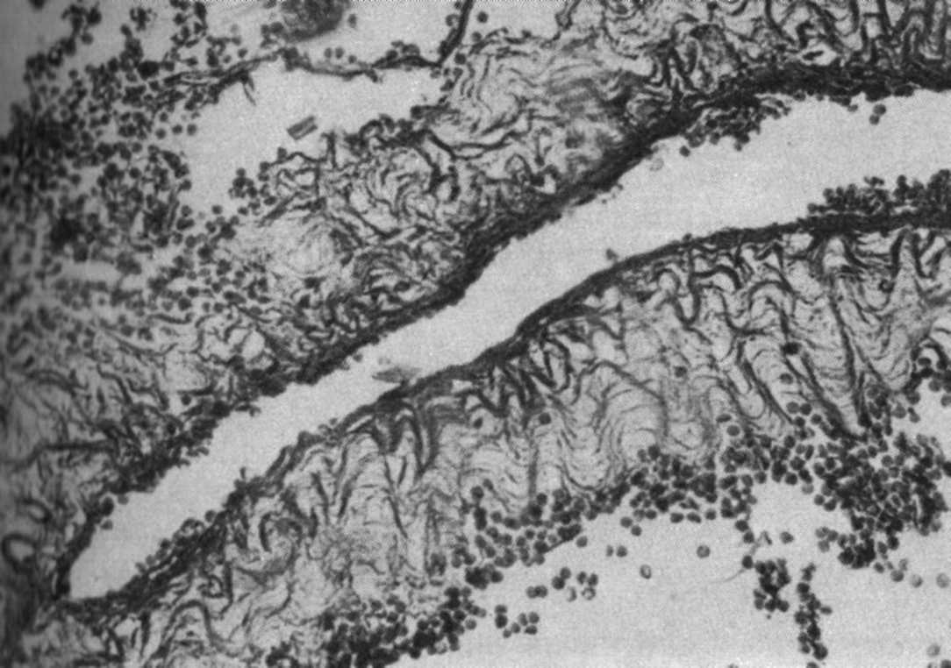 | Рис. 5. Стенка вены в паутинной оболочке, утолщенная за счет рыхло расположенных коллагеновых волокон. Окраска гематоксилином и эозином. Ув. 300.

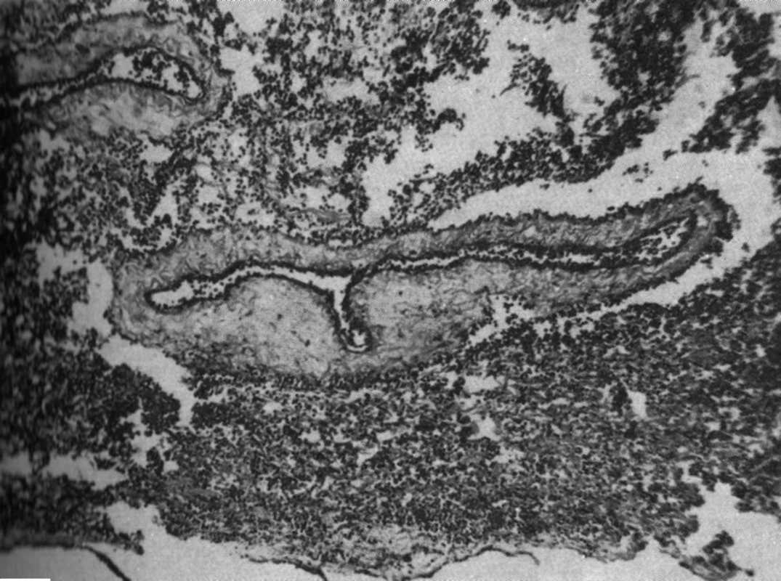 | Рис. 6. Резко набухшая утолщенная стенка вены паутинной оболочки с бухтообразным углублением. Окраска гематоксилином и эозином. Ув. 100.

Пример: 9 марта, вечером, отчим во время ссоры с женой дважды толкнул приемную дочь Г., 16 лет, которая пыталась предотвратить ссору. Г. при этом ударилась о косяк двери и спинку кровати. Никаких видимых следов травмы не наблюдалось. Через 1,5. ч Г., которую увели к себе соседи, стало плохо: заболела голова, появилось головокружение, отмечались тошнота, рвота, нарушение сознания. Скорой медицинской помощью она была госпитализирована в травматологическое отделение. При поступлении: сознание заторможено, на вопросы отвечает с трудом. Кожные покровы бледные. Тоны сердца ясные, ритмичные, АД — 110/60 мм рт. ст., пульс 60 ударов в минуту, слабый. При пальпации выявлена болезненность в области Сг—Сз позвонков. Зрачки S=D, расходящееся косоглазие, горизонтальный нистагм. При люмбальной пункции в ликво-ре обнаружена примесь свежей крови. Через 1 ч в связи с коматозным состоянием переведена в реанимационное отделение. Ночью отмечалась устойчивая гемодинамика, трижды была рвота. Диурез— 1,9 л, инфузда плазмы —900 мл, температура 39° С. Через 13 ч прои зошла остановка дыхания, больная переведена на управляемое аппаратное дыхание. В связи с подозрением на субдуральную гематому утром следующего дня произведена операция — диагностическая трепанация черепа слева и справа, гематом не обнаружено. После операции состояние больной предельно тяжелое. Через 56 ч наступила повторная остановка дыхания, констатирована смерть.
На вскрытии: на поверхности извилин гиппокампа и в области миндалевидных долек мозжечка видны полосы от давления серпом большого мозга и краем вырезки намета ^мозжечка; в субарахноидаль-ном пространстве на уровне моста мозга и продолговатого мозга с распространением на спинной мозг — кровоизлияние в виде тонкого свертка крови, желудочки мозга расширены, в них находятся темно-красные свертки крови (в небольшом количестве). Кровоизлияний в мягких тканях лица, щей и туловища нет. Кости черепа и позвоночник целы. В мягких мозговых оболочках спинного мозга от уровня сегментов наблюдается субарахноидальное кровоизлияние в виде тонкой пластинки.
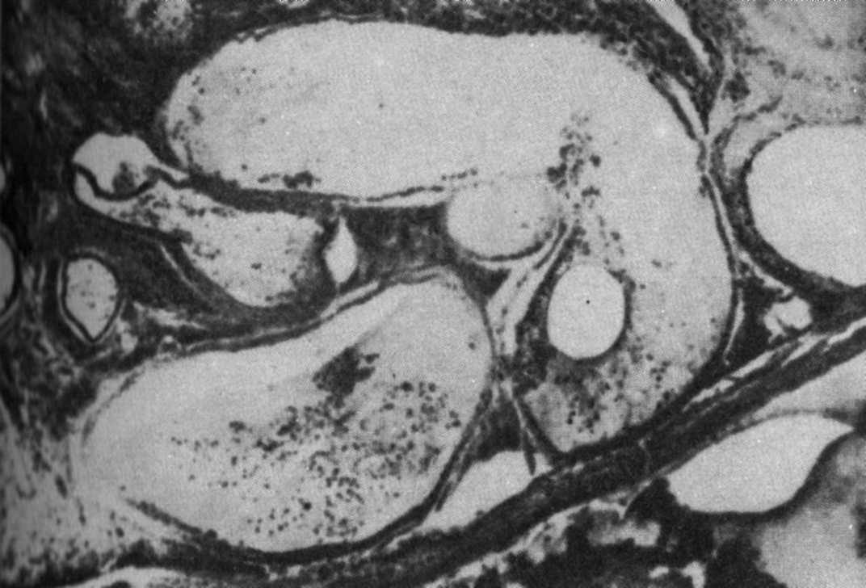 | Рис. 7. Рацемозная «ангиома» (аневризма) паутинной оболочки. Беспорядочно расположенные сосуды различного калибра, тонкостенные и с наличием гладких мышечных волокон. Окраска гематоксилином и пикрофуксином. Ув. 70 [Хоминский Б. С, 1969].
При микроскопическом исследовании в мягких мозговых оболочек и поверхностных слоях мозжечка левого мостомозжечкового треугольника в зоне базального субарахноидального кровоизлияния обнаружена рацемозная (ветвистая) «ангиома» типа опухолевидного порока развития (рис. 8, а, б, в) с наличием здесь свежих и более давних ограниченных геморрагии, подтверждающих динамику клинической картины развития базального субарахноидального кровоизлияния.

Учитывая данные обстоятельств дела, мы пришли к заключению, что субарахноидальное кровоизлияние в данном случае спровоцировано ссорой, в том числе, возможно и травмой, если она действительно имела место. Высказанное ранее другими экспертами мнение о прямой причинной связи между базальным субарахноидальным кровоизлиянием и травмой нам представляется неправильным. Во-первых, кровоизлияние в поверхностные слои мозжечка — явление нередкое при рацемозных «ангиомах» в связи с их прорастанием в эти слои. Во-вторых, ограниченность кровоизлияния в самой «ангиоме» нельзя рассматривать как диагностический критерий, так как микроскопическая выраженность кровоизлияния зависит от топографии взятого на исследование участка. В-третьих, отсутствие в зоне «ангиомы» гемосидерофагов, но нашему мнению, также недостаточный аргумент в связи с тем, что в зрелых ангиомах», как это имело место в данном случае, их может не быть. Действительно, у Г. в анамнезе не отмечено каких-либо симптомов, указывающих на перенесенные мозговые кризы. Наконец, системный характер поражения (см. ниже ангиоматоз) являлся утяжеляющим фактором врожденного порока развития.

Рис. 8. Фрагменты рацемозной «ангиомы» в мостомозжечковой цистерне с прорастанием в кору мозжечка. а - увеличенное количество резко полнокровных терминальных сосудов; б — артерий и вен; в — спастическое состояние сосудов. Окраска гематоксилином и эозином. Ув. 280.
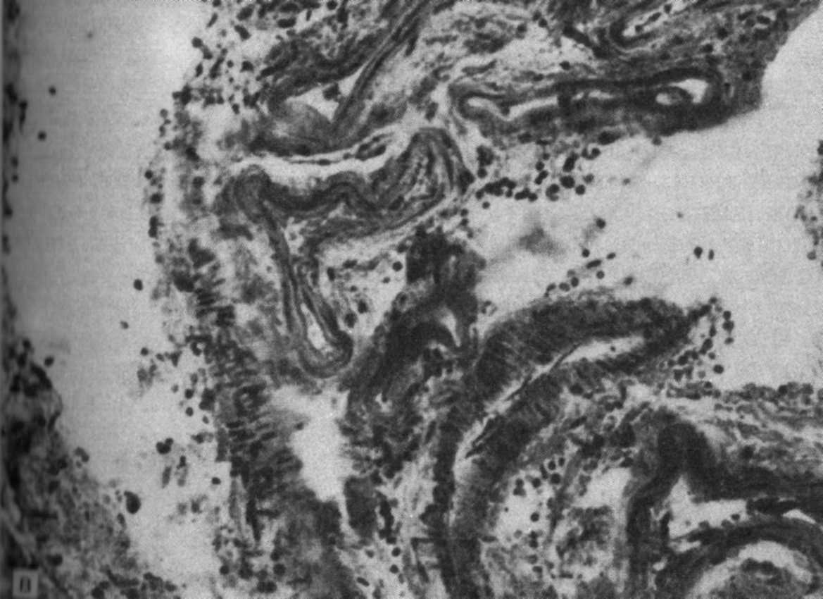

В нейрохирургической литературе различают венознvю и артериовенозную рацемозную «ангиомы». У венозной «ангиомы», как указывает Б. С. Хоминский, сосуды венозного типа с несколько упрощенной стенкой, чаще истонченной, реже — утолщенной за счет фиброза и гиалиноза. В артериовенозной «ангиоме» одни сосуды имеют слабовыраженную внутреннюю эластическую мембрану и циркулярные гладкомышечные волокна, т. е. являются сосудами артериального типа, другие не имеют этих структур и упрощенное строение их стенки характерно для сосудов венозного типа. В стенках сосудов иногда беспорядочно сочетаются участки утолщения, главным образом за счет гиперплазии эндотелия, с участками регрессивных изменений (гиалиноз, частичный кальциноз и т. п.). Массивного разрастания клеток адвентициального или эндотелиального типа, которые, по мнению автора, имеются в истинных опухолях (ангиоретикулома, гемангиоэндотелиома), не наблюдается. Однако можно отметить некоторое увеличение числа этих клеток в рыхлой нежной соединительной ткани, составляющей строму опухолевидного порока. В ней иногда обнаруживаются небольшие лимфоидные скопления и немногочисленные гемосидерофаги в виде крупных клеток, цитоплазма которых «нагружена» зернами бурого пигмента.
Одной из особенностей рацемозных «ангиом» является их нередкое сочетание с сосудистыми дисэмбриоплазиями другой локализации (яичники, предстательная железа, почки и др.). К ветвистым «ангиомам» близки по происхождению и морфологии телеангиэк-тазии, дифференциальная диагностика с которыми не всегда возможна.

4. Телеангиэктазии (от греч. telos — конец, angeion — сосуд, ectasis — расширение).
Этот порок развития встречался неоднократно в нашем материале. Морфологически он представляет кучное расположение расширенных тонкостенных сосудов на ограниченном участке мягких мозговых оболочек и мозговой ткани. Наличие последней между сосудами рассматривают как дифференциальный признак, отличающий порок от истинных опухолей. Мы наблюдали в телеангиэктазиях преимущественно венозный тип строения сосудистой стенки упрощенной структуры. В отличие от рацемозной «ангиомы» не отмечается разветвления сосудов в мозговое вещество, нет также и увеличенного числа клеток адвентициального и эндотелиального типа. Такие пороки нередко диагностируются только на основании обнаружения в верхних участках борозд большого скопления расширенных сосудов в виде нагромождений тонкостенных сосудов разного калибра и формы, между которыми иногда виден фиброз оболочки.
Известны телеангиэктазии в больших полушариях под корой, во внутренней капсуле, базальных ядрах, мосте мозга. Полагают, что во многих случаях этот порок протекает бессимптомно, редко осложняется кровоизлиянием, хотя описаны случаи с клиническими проявлениями поражения ствола и смертельными геморрагическими осложнениями [Медведев Ю. А. и др., 1982]. Макроскопически телеангиэктазии напоминают участки темно-красного цвета, похожие на очаговые кровоизлияния, в связи с чем на вскрытии не диагностируются. Известны также капиллярные телеангиэктазии, в которых стенки сосудов образованы слоем уплощенных эндотелиальных клеток с большим или меньшим количеством коллагенизирующихся аргиро-фильных волокон. Между сосудами может встречаться волокнистый глиоз мозговой ткани с отложением солей кальция. Некоторые исследователи чаще обозначают телеангиэктазией врожденное расширение капиллярных сосудов в этой или иной области тела [Давыдовский И. В., 1962].
Указывают, что капиллярные телеангиэктазии имеют на разрезах мозга вид одиночных или множественных точек и мелких пятен темно-красного или буроватого цвета, окруженных серым или желтоватым ободком. Из таких очажков удается выдавить кровь или кровяной сгусток. Под лупой можно определить, что они имеют слегка исчерченную поверхность из-за того, что образованы не одним капилляром, а несколькими. Такие аномалии сосудов обнаруживают в различных отделах мозга почти в 5% вскрытий. В большинстве случаев они не сопровождаются клиническими симптомами, иногда могут явиться источником значительных кровоизлияний [Калитеевский П. Ф., 1987].

5. Патологическая извитость и перегибы удлиненных внутренних сонных, позвоночных и других артерий.
Особую форму патологии составляют извитость и перегибы удлиненных внутренних сонных, позвоночных и других артерий. Располагая большим числом наблюдений, А. Н. Колтовер (1975) отметила, что в ряде случаев закупорка и стеноз сосудов могут со-четаться с их удлинением, перегибом, извитостью, образованием колец или спиралей (рис. 9). Необычную извитость артерий в этиологии повторных очаговых мозговых нарушений наблюдали и другие авторы. В литературе дискутируется вопрос о врожденном или приобретенном происхождении этой патологии. Частота ее обнаружения на секционном материале при нарушениях мозгового кровообращения, по данным Л. Н. Колтовер (1975), достигает 40—50% у людей в возрасте старше 60 лет. У молодых людей эти пороки иногда сочетаются с другими аномалиями сосудистой системы мозга и других органов. В их происхождении наряду с врожденными пороками развития определенную роль отводят функциональному механизму приспособления к изменившимся условиям гемодинамики и рассматривают эти аномалии как морфологическое выражение недостаточности мозгового кровообращения.
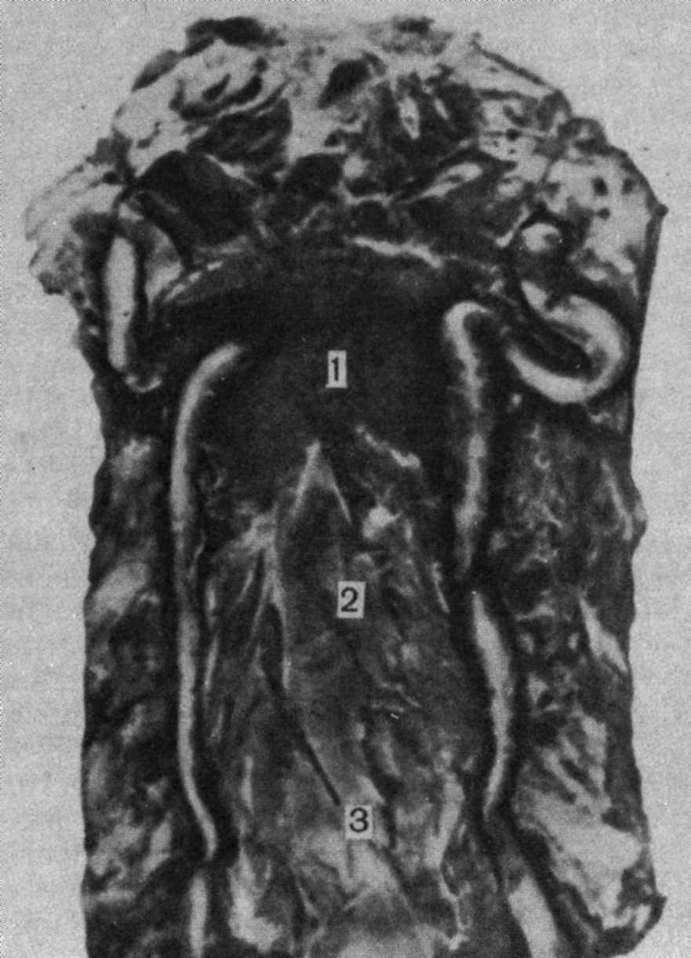 | Рис. 9. Патологическая извитость, удлинение и перегибы обеих позвоночных артерий на уровне II шейного позвонка (1), IV (2) и VI (3) шейных позвонков [Колтовер А. Н. и др., 1975].

В литературе чаще описаны перегибы и другие деформации сонных и позвоночных артерий, находящихся вблизи основания черепа и на уровне поперечных отростков С1—С2 позвонков. В таких участках просвет артерий может быть сужен либо перекрыт острым углом, образованным дупликатурой сосудистой стенки. А. Н. Колтовер (1975) при микроскопическом исследовании обнаружил здесь выраженные изменения: гиперэластоз сосудистой стенки, утолщение, выпрямление и множественные разрывы внутренней эластической мембраны, ее расслоение с образованием беспорядочно расположенных извитых нитей и глубоких складок, склероз средней оболочки и неравномерное утолщение внутренней оболочки, в особенности в глубине складок.
Скудность макроскопических данных, содержавшаяся и в заключениях эксперта, не позволяет нам дать сколько-нибудь исчерпывающую характеристику частоты и особенностей этой патологии, но отмеченные выше микроскопические признаки мы наблюдали. По-видимому, на эту патологию следует обратить большее внимание на вскрытии, чем это имеет место. Относительно удлинения и перегибов других артерий мы располагаем экспертными наблюдениями. Так, в одном из них, где имелось аномальное формирование ската и турецкого седла, были отмечены значительное удлинение задней соединительной артерии справа и ее перегиб через острый высокий край спинки седла (рис. 10). Измененная гемодинамика при этой патологии и сыграла свою роль в этиологии и патогенезе базального субарахноидального кровоизлияния, возникшего в приведенном нами примере конфликтной ситуации с причинением телесных повреждений.
Накопление и обобщение секционных наблюдений, опубликованных в специальной литературе, показывают, что нередко аномальное развитие магистральных сосудов носит сочетанный характер и отмечается в двух и более магистральных артериях, снабжающих мозг кровью. Сочетанные поражения наблюдали чаще у лиц, страдающих атеросклерозом церебральных сосудов, при этом возрастала частота обнаружения белых инфарктов мозга. Изучение этой патологии и разработка новых методов ее диагностики являются одним ИЗ дальнейших направлений при анализе судебно-медицинских материалов, характеризующих происхождение базальных субарахноидальных кровоизлияний.

6. Отек-набухание мозговой ткани.
Изучая патологическую анатомию черепно-мозговой травмы, мы обратили внимание на различную степень выраженности отека-набухания в разные сроки острого посттравматического периода. Вначале отмечаются нерезкое диффузное уплощение извилин и сглаживание борозд больших полушарий и выбухание миндалевидных долек мозжечка с образованием на них слабозаметной борозды от давления краем затылочного отверстия. Затем с увеличением отека-набухания рельеф извилин и борозд плащевой части полушарий сглаживается сильнее. Миндалевидные дольки сдавливают мозжечково-мозговую цистерну и продолговатый мозг, имеют четко выраженную борозду от давления. Одновременно увеличиваются извилины гиппокампа, сдавливающие средний мозг и межножковую цистерну. На поверхности извилин образуется борозда от давления краем вырезки намета мозжечка. Несколько позже отмечается выбухание поясных извилин. На них появляется борозда от давления краем серпа большого мозга. Наконец, на фоне этих признаков вследствие тотального развития отека-набухания можно наблюдать поперечную борозду на вентральной поверхности бульварного отдела продолговатого мозга от давления краем затылочного отверстия и выбухание прямых извилин лобных долей от вдавления их в горизонтальную пластинку решетчатой кости.
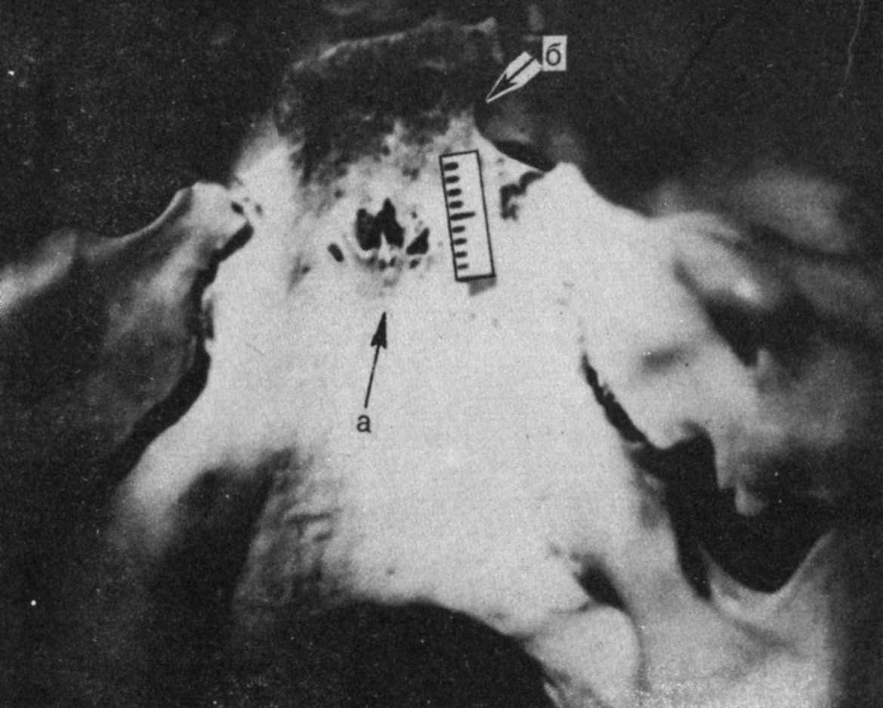 | Рис. 10. Аномалии спинки турецкого седла клиновидной кости и ската, а — высокая спинка; б — костный дефект на скате.
Для отека-набухания характерны увеличение массы и объема мозга, повышенная оводненность мягких мозговых оболочек и цистерн, дряблость, нечеткость границ серого и белого вещества и др. [Науменко В. Г., Грехов В. В., 1967]. При черепно-мозговой травме эти признаки развиваются через 1 — 3 сут.
Эти морфологические проявления отека-набухания встречаются примерно у каждого третьего погибшего на месте происшествия от базального субарахноидального кровоизлияния при наличии телесных повреждений. Очевидно, что они не могут развиться в первые минуты события. Это подтверждает и совокупность микроскопических признаков: расширение периартериальных, перивенозных и перицеллюлярных пространств, которое может быть выражено повсеместно (при тотальном отеке), либо только в базальных отделах мозга (при регионарном отеке); появление «дренажной» глии — увеличенного числа отечных олигодендроглиоцитов преимущественно вдоль миелиновых волокон; образование дренажных синусов, ориентированных к сосудам и гибнущим невроцитам; повышенное образование спонгиозных структур, придающих мозговой ткани сетчатый вид (рис. 11) с деструктивными изменениями глиоцитов, миелиновых волокон и нервных клеток.
Макро- и микроскопические признаки выраженного отека-набухания нередко указывали на предшествовавшие конфликтной ситуации расстройства ликворо- и кровообращения, водного обмена и метаболизма нервной ткани. Этиология этой патологии не всегда ясна, но в целом ряде случаев ее можно было связать с алкогольной интоксикацией. Мы обратили внимание на то, что тяжелые формы отека-набухания, и особенности в базальных отделах мозга, преобладали в случаях с продолжительным (многочасовым) приемом спиртных напитков. При этом иногда отмечалась деструктивная форма отека, которой мы отводим важную роль в этиологии базального субарахноидального кровоизлияния [Панов И. Е., Науменко R Г 1980).
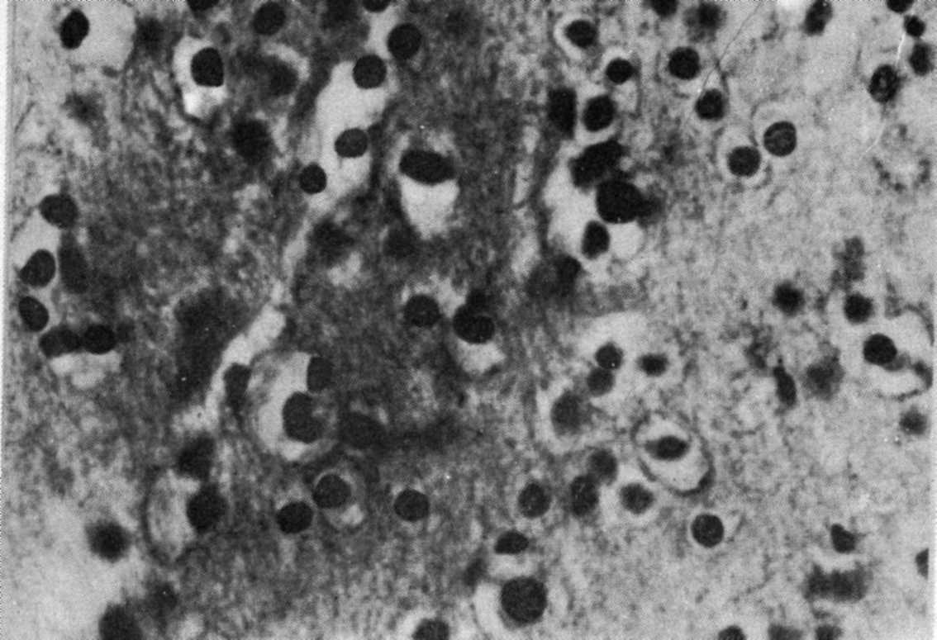 | Рис. 11. Отек круглоклеточной глии. Окраска гематоксилином и эозином. Ув. 400.

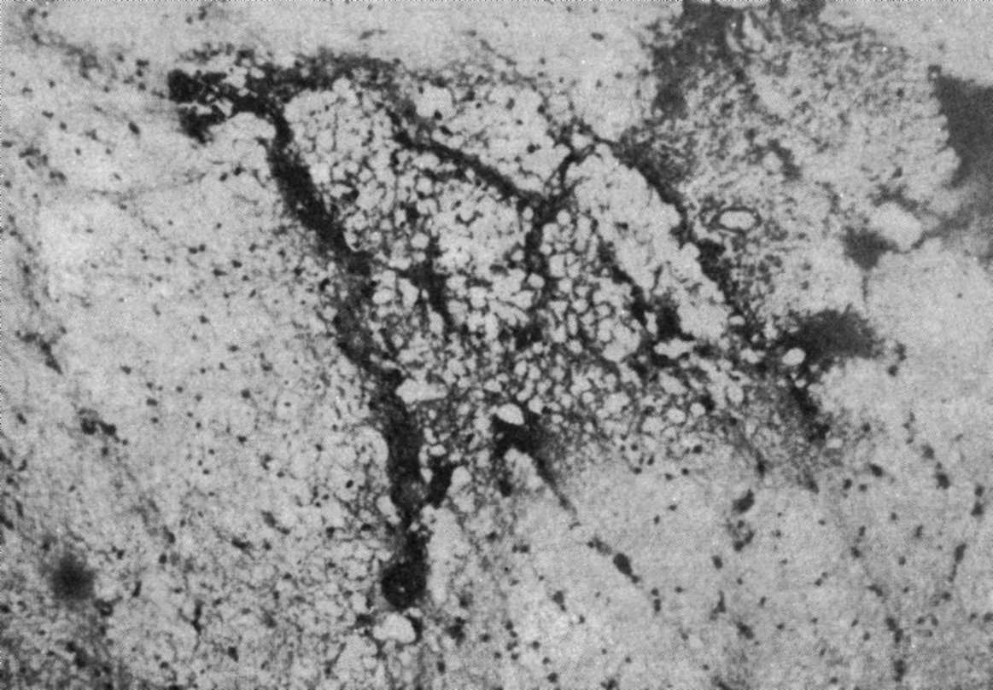 | Рис. 12. Спонгиозный вид мозговой ткани вследствие отека. Окраска гематоксилином и эозином. Ув. 120.

Гр-ка С, 22 лет, студентка, вместе с подругой находилась в гостях в квартире знакомого и приятеля. Отмечали праздник, танцевали, пели, употребляли спиртные напитки в течение дня. По материалам уголовного дела С. алкоголь ранее не употребляла и в этот день «училась пить». Вначале С. жаловалась на плохое самочувствие, головокружение, тошноту, рвоту. Затем ей стало «легче», но к вечеру состояние ухудшилось. Появилось чувство тяжести в голове («тяжелая голова», «распирает голову»), в связи с чем несколько раз ее выводили на балкон. Около 23 ч подруга и приятель хозяина квартиры ушли в соседнюю комнату. Хозяин квартиры стал склонять С. к совершению с ней полового акта. Она оказала сопротивление, возникли ссора и борьба. Во время борьбы хозяин квартиры нанес рукой два удара в лицо С. После второго удара она «обмякла», резко побледнела, стала «хрипеть». Встревоженный хозяин квартиры тут же позвал из соседней комнаты подругу и приятеля. По их показаниям С. была без признаков жизни. Продолжительность конфликта 5—7 мин. Вызванная бригада машины скорой помощи прибыла через 10 мин и констатировала смерть С.

На вскрытии обнаружены морфологические признаки резкого отека-набухания головного мозга и базальное субарахноидальное кровоизлияние в области срединных структур нижней поверхности полушарий мозга. Тщательным исследованием какой-либо другой патологии не установлено. Анамнез жизни не отягощен, систематически занималась в спортивной секции по плаванию. На лице в местах нанесенных ударов очаговые кровоподтеки. При микроскопическом исследовании на фоне выраженной криброзности нервной ткани (рис. 12) стенки внутримозговых сосудов, в особенности вен резко изменены, вплоть до некроза, расплавления и образования кровоизлияний, состоящих из свежих эритроцитов, инфильтрирующих базальную кору и мягкую оболочку (рис. 13).
При хронической алкогольной интоксикации отек-набухание мозговой ткани может быть выражен повсеместно, варьируя в разных отделах мозга по степени выраженности. Однако и в этих случаях более тяжелые изменения наблюдались в перивентрикулярной зоне, области переднего и заднего гипоталамуса, ножек мозжечка, моста мозга, червя и зубчатых ядер мозжечка (рис. 14). В мелких венах в утолщенной адвентиции и вблизи стенки можно было наблюдать небольшие скопления клеток лимфоидного типа и отложение единичных и небольших групп зерен гемосидерофагов. Иногда отмечались плазморрагии и небольшие скопления выщелоченных и свежих эритроцитов либо остаточные явления более старых геморрагии в виде отложения золотистого, бурого или зеленого пигмента [Савельев Ю. М., Динерштейн Л. В., 1981]. Просветы мелких вен и крупных сосудов микроциркуляторной сети расширены, заполнены кровью, в которой выражены нарушения реологических ее свойств (см. главу 4). При алкоголизме и острой алкогольной интоксикации отмечают раннее поражение микроциркуля-торного русла. Указывают на расширение сосудов, стаз, гемолиз эритроцитов в просвете капилляров и венул, гиалиновые тромбы в капиллярах, плазматическое пропитывание стенки сосудов, изменения реологических свойств, повышение сосудистой проницаемости, выраженный периваскулярный отек [Угрюмов А.И. и др., 1986].

Рис. 13. Плазморрагия, некроз и расплавление стенки внутримозговой вены вблизи субарахноидального кровоизлияния. Окраска гематоксилином и эозином. Ув. 280.
Рис. 14. Резкий отек субэпендимарного слоя. Окраска гематоксилином и эозином. Ув. 400.

Степень изменений иногда увеличивалась по направлению к мягкой мозговой оболочке, густо инфильтрированной эритроцитами. В белом веществе встречались различные формы размножения круглоклеточной глии, которые при хронической алкогольной интоксикации наблюдаются часто (рис. 15).
В случаях смерти, где другая патология была исключена, изменения, обусловленные острой и хронической алкогольной интоксикацией, часто сочетались.

7. Продуктивный арахноидит.
Это осложнение церебральной формы вирусно-респираторной инфекции. Процесс может локализоваться в паутинной оболочке нижней поверхности полушарий. Характеризуется асептическим хроническим воспалением паутинной оболочки, fee фиброзом и образованием арахноидальных спаек и кист. Иногда находят признаки хронического фиброзирующего лептоменингита с инфильтрацией лимфоидными элементами в стенке внутримозговых сосудов и в сосудах субэпендимарного слоя желудочков. В арахноидальных спайках сосуды, измененные воспалительным процессом и в особенности вновь образованные, отличаются большой ранимостью в ответ на резкие колебания АД [Маджидов Н. М., 1968].
В участках продуктивного арахноидита мы часто обнаруживали большие скопления гемосидерофагов и зерен внеклеточного железа, которые значительно инфильтрировали утолщенную оболочку. Это указывало на имевшиеся ранее (до события) нарушения Мозгового кровообращения с появлением геморрагии ii зоне воспаления. При отсутствии признаков воспаления массивное отложение железа могло свидетельствовать о перенесенном постгеморрагическом арахноидите.

8. Остаточные явления сосудистых кризов.
Цереральные сосудистые кризы — преходящие дисциркуляторные расстройства в головном мозге. Клинически они могут проявляться кратковременными нарушениями функций нервной системы при наличии главным образом общемозговых симптомов [Боголепов Н. К., 1971].
Для задач судебно-медицинской экспертизы диагностика остаточных явлений церебральных кризов как доказательство имевшейся в прошлом недостаточности мозгового кровообращения практически не разработана. Вместе с тем значение такой диагностики трудно переоценить, так как во многих случаях из судебно-медицинской практики не обнаруживаются данные, которые бы указывали на перенесенные в прошлом сосудистые кризы.
Диагностика должна основываться прежде всего на установлении нозологической формы основного заболевания, на почве которого могут возникать мозговые кризы. В практической работе невропатологов обычно диагностика связана с различными сосудистыми заболеваниями (гипертоническая болезнь, атеросклероз, васкулиты разной этиологии), а в последние годы обращается внимание на алкоголизм [Угрюмое А. И. и др., 1986].
Распознавание васкулита на микроскопических препаратах обычно не вызывает трудностей. В стенках внутримозговых сосудов, особенно вен, обнаруживаются скопления клеток преимущественно моноцитарного ряда, что указывает на хронический процесс. Эти васкулиты могут быть осложнением ревматического тромбоваскулита.

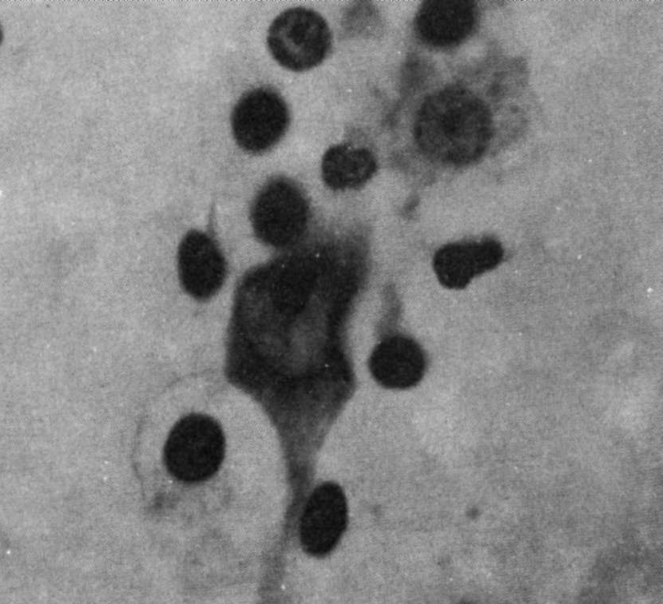 | Рис. 15. Очаговое размножение круглоклеточной глии, нейронофагия. Окраска по методу Ниссля. Ув. 1100.

В судебно-медицинской практике может представлять интерес ангиодистрофическая форма криза, после которой остаются изменения в мозговых сосудах [Боголепов Н. К., 1971]. Отмечают набухание и расслоение стенки сосудов, ее отек, плазморрагии, интрамуральные и диапедезные геморрагии. Описаны дистонические состояния мозговых сосудов (рис. 16), а в более тяжелых случаях — некроз стенки с пропотеванием белковых масс, кровоизлиянием по периферии, а также образование периваскулярного энцефалолизиса (рис. 17), гиалиновые тромбы, скопление в периваскулярном пространстве и мозговой ткани зерен гемосидерина. По мнению А. И. Угрюмова и соавт. (1986), на гипертонический криз в результате алкоголизма могут указывать плазматическое пропитывание и фибриноидный некроз стенок артериол мозговых оболочек и вещества мозга. В случаях базального субарахноидального кровоизлияния преобладали признаки, которые отмечались как остаточные проявления хронической алкогольной интоксикации. Общемозговая симптоматика, которую удалось отметить в ряде случаев (головная боль, головокружение, нарушение равновесия, пошатывание при ходьбе, пелена перед глазами и др.), позволяет рассматривать морфологические изменения как остаточные явления сосудистого криза алкогольной этиологии. Этот вопрос нуждается в дальнейшем изучении.
9. Церебральный артериосклероз и гипертоническая болезнь.
В этиологии базальных субарахноидальных кровоизлияний эти заболевания рассматриваются, как правило, в связи со стенозом магистральных артерий, который может обусловливать преходящие церебральные кризы и развитие смертельного кровоизлияния. Количественные и качественные изменения мозгового кровотока, способные приводить к нарушению мозгового кровообращения, отмечаются при значительном стенозе — 50 % и более [Александров В. Г., 1968; Колтовер А. Н., 1975, и др.].
Сочетание атеросклероза с гипертонической болезнью ухудшает течение болезни, причем, как показывает судебно-медицинская практика, у лиц с повышенным АД атеросклероз мозговых артерий может наблюдаться в более молодом возрасте. Обобщенные данные литературы и разбор большого секционного материала (500 случаев) по патологической анатомии нарушения мозгового кровообращения при стенозе [и закрытии сонных и позвоночных артерий и при со-четанных поражениях этих и других артерий мозга представлены в монографии А. Н. Колтовер (1975). Ранние и наиболее выраженные атеросклеротические изменения отмечают в области бифуркации общей сонной артерии, откуда процесс распространяется в проксимальном и дистальном направлениях, а также в области сифонов внутренних сонных артерий.

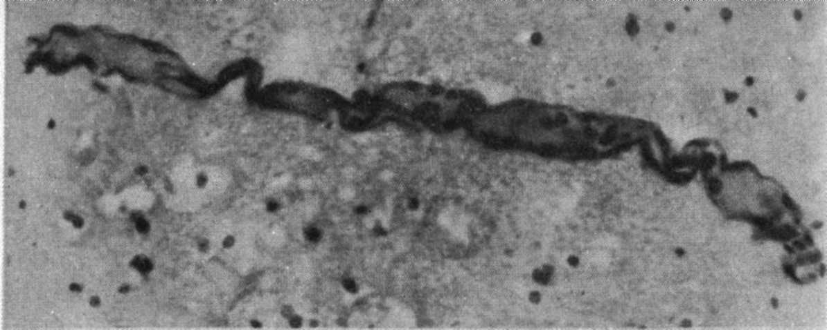 | Рис. 16. Дистония внутримозговой артериолы. Окраска гематоксилином и эозином. Ув. 200.
В позвоночных артериях изменения чаще всего локализуются в устье и проксимальном отрезке. Выраженный стеноз нередко обнаруживали в средней и особенно задних мозговых артериях [Силютин В. Г., 1965, и др.]. Для изучения атеросклероза магистральных артерий мозга разработаны специальные классификации [Автандилов Г. Г., 1970].

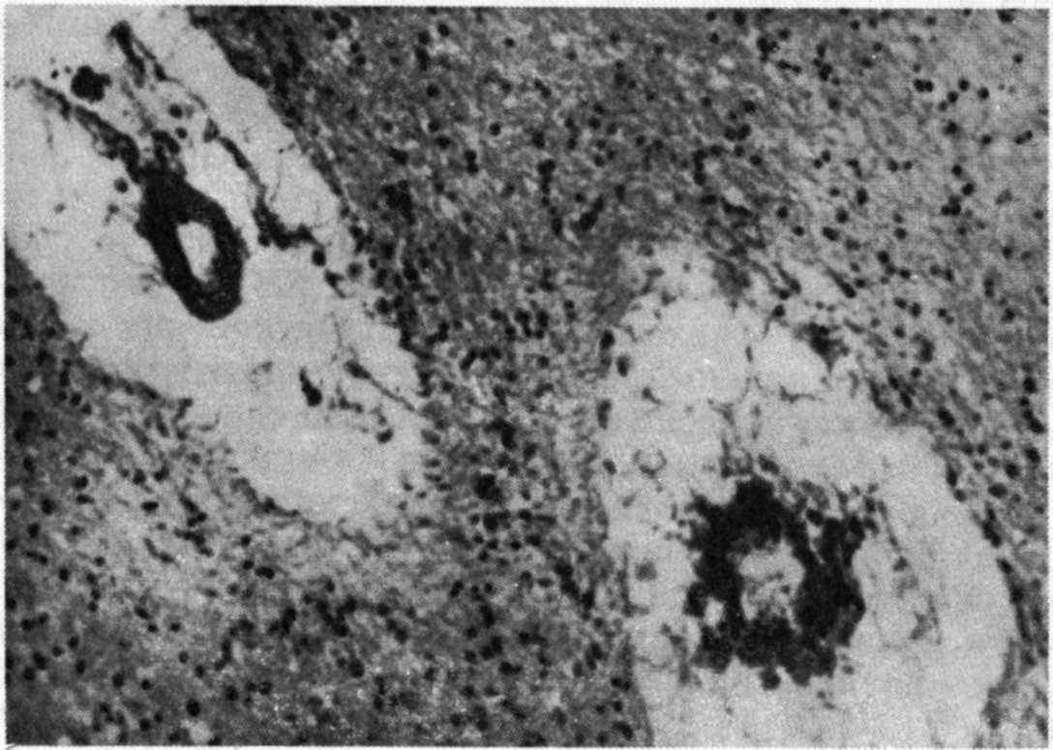 | Рис. 17. Периваскулярный энцефалолизис. Окраска гематоксилином и эозином. Ув. 100 [Колтовер А.Н. и др., 1975].

Почти все авторы отмечают, что при атеросклерозе и гипертонической болезни наличие в больших полушариях субарахноидальных кровоизлияний без внутримозговых не наблюдалось. В 4,6 % случаев базальных субарахноидальных кровоизлияний А.Н.Колтовер (1975) выявила сочетание врожденных аневризм сосудов мозга с артериальной гипертонией и атеросклерозом. Автор отметила субарахноидально-внутримозговое кровоизлияние с прорывом крови в желудочки мозга. А.Н.Колтовер (1975) также установила, что при разрыве врожденных аневризм субарахноидальное кровоизлияние не всегда является ведущим в патологоанатомической картине. Оно может быть весьма незначительным, а иногда отсутствовать, в особенности при разрыве аневризмы передней мозговой артерии. По мнению автора, это объясняется топографической близостью аневризмы к передним рогам боковых желудочков, вследствие чего кровь быстро проникает в желудочки, заметно не разрушая мозговую ткань. Это нужно учитывать при исследовании головного мозга в случаях базального субарахноидального кровоизлияния для исключения субарахноидально-внутримозгового варианта кровоизлияния, который может указывать на церебральную патологию. Это не может быть дополнительным ориентиром для поиска врожденных артериальных аневризм в каротидном бассейне кровоснабжения мозга (см. главу 5).

10. Системный ангиоматоз.
Это — множественный или диффузный ангиоматоз. Наряду с головным мозгом множественные «ангиомы» и сосудистые «пятна» (телеангиэктазии) отмечают в других органах и тканях. Избыточное разрастание сосудов у молодых людей обычно связано с врожденной аномалией мезенхимы (сосудистая дисэмбриоплазия). Иногда процесс приобретает прогрессирующее течение в связи с пролиферацией сосудистых элементов и прорастанием сосудов в окружающую ткань. Сочетание телеангиэктазии с множественными ангиомами относят к болезни Рандю—Ослера. Участки ангиоматоза при травме легко кровоточат. В наших наблюдениях мы неоднократно встречали рацемозные «ангиомы», которые сочетались с «ангиомами» в половых железах, надпочечниках, каверномами в почках.
В приведенном случае рацемозной «ангиомы» в левом мостомозжечковом треугольнике у С, 16 лет [см. Рацемозная (ветвистая) «ангиома» (аневризма)], были обнаружены ангиома яичника, а также аденомы гипофиза, щитовидной железы и надпочечников с фиброзом стромы, избыточным разрастанием сосудов и мелкими свежими геморрагиями.

11. Аномалии черепа.
Этот порок развития на первый взгляд не имеет отношения к этиологии базальных субарахноидальных кровоизлияний. Однако практика .свидетельствует об обратном. В разделе «Патологическая извитость и перегибы удлинения внутренних сонных, позвоночных и других артерий» мы уже отметили- связь сосудистых и костных аномалий в области задней черепной ямки.
Другой формой костной патологии являются укорочение и изгиб кпереди сосцевидных отростков височных костей. Этот дефект развития обычно двусторонний. В результате открывается доступ к травмати-зации области поперечных отростков шейных позвонков, где проходят позвоночные артерии.
Следует уточнить, что эта область имеет мощное нервное сплетение и ее травматизация может явиться причиной возникновения базального субарахноидального кровоизлияния без нарушения анатомической целостности вертебральных артерий.
12. Другие аномалии.
В части наших случаев базальных субарахноидальных кровоизлияний у молодых лиц можно было отметить некоторые отклонения в развитии опорно-двигательного аппарата (грудной клетки, конечностей) и некоторых внутренних органов. При макроскопическом исследовании обнаруживались отклонения в сроках заращения швов черепа; при микроскопии наблюдался выраженный фиброзирующий процесс в оболочках и строме органов, который нельзя было отнести к возрастным изменениям или обусловить какими-либо другими причинами. Мы склонны объяснять это врожденной аномалией в формировании структуры и функции соединительной ткани. В литературе известны подобные аномалии наследственного характера, например арахнодактилия (греч. arachne— паук + daktylos — палец, син. акромакрия, гиперхондроплазия).
К редким аномалиям развития относят кавернозные ангиомы головного мозга. В их возникновении решающее значение придают дисэмбриоплазиям в виде отщеплений пролиферирующих ангиобластических элементов. Клинически эти сосудистые пороки иногда проявляются только в период максимального роста человека в связи со своеобразной быстрой трансформацией сосудистых полостей и лакун [Розенберг В. Д., 1982]. Мы не наблюдали эту патологию.
К другим крайне редким сосудистым аномалиям, при которых отмечаются субарахноидальные кровоизлияния, относят гемофилию и болезнь (синдром) «мойямойя» («мойя-мойя»). Болезнь «мойя-мойя» характеризуется двусторонней окклюзией внутричерепных отделов внутренних сонных артерий и вследствие этого развитием капиллярной сети ангиоматозного вида. Ангиографическая картина напоминает дым сигареты (табачного дыма), от названия которого (перевод с японского) она получила свое название. Описаны смертельные случаи сочетанных кровоизлияний в мозге и его оболочках у детей и взрослых [Mracek Z., Kohoutek V., 1974; Picard Z. et al., 1974; Meriwether R. et al., 1976].
В практике нейрохирургических учреждений известен синдром «мойя-мойя» с геморрагическими осложнениями при гигантских опухолях хиазмы и зрительного нерва с. прорастанием иногда в III желудочек. При этой локализации в клинической картине преобладают общемозговые симптомы и нарушение зрения. Патологическое разрастание терминальной сосудистой сети, питающей опухоль, в клинике выявляют с помощью специальных методов. На вскрытии обнаруживают признаки атрофии полушария на стороне опухоли и нитевидное разрастание мелких сосудов, отходящих от внутренней сонной артерии с их внедрением в кору в области дна III желудочка. Подобные изменения в нашей практике отмечены в нескольких случаях.
Такова общая характеристика патологических процессов, которые мы отметили в случаях смертельных базальных субарахноидальных кровоизлияний, развившихся в период нанесения побоев и причинения телесных повреждений.

